http://www.ver-taal.com/index.htm

La fruta (1)
Principio del formulario
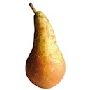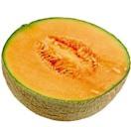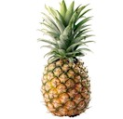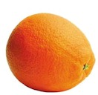

La fruta (2)
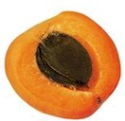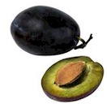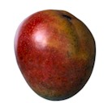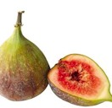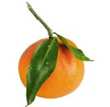

Final del formulario

las hortalizas (1)
Principio del formulario
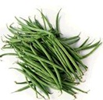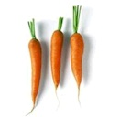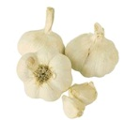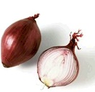
Final del formulario

Los productos lácteos
Principio del formulario
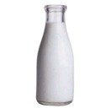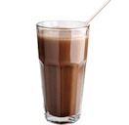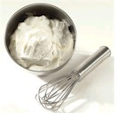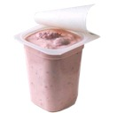
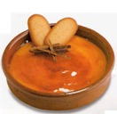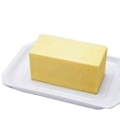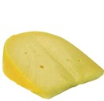

http://www.spanishcourses.info/E_Exercicios/seccion_ejercicios_presente_1.htm?EjerNivelNivelID=3

Hablamos en el presente (Indicativo)
El uso de verbos en el presente. Ejercicios con verbos regulares e irregulares en el presente.

Completar con la forma correcta del verbo:
1. Los Gonzáles ______ hoy a cenar a casa.
» Realizar este ejercicio

Completar con el verbo
2. Raquel y Roberto ______ mal.
» Realizar este ejercicio

Completar con el verbo
3. Raúl ______ ropa en la tienda del centro.
» Realizar este ejercicio

Completar con el verbo
4. El tren _____ a la estación a las ocho y media.
» Realizar este ejercicio

Completar con la forma correcta del verbo ser.
5. Salta __ una de las ciudades más bonitas de Argentina.
» Realizar este ejercicio

Completar la frase con la forma correcta de gustar.
6. Me _____ el mate cocido sin azúcar.
» Realizar este ejercicio

Completar con el verbo correcto en la forma plural correspondiente.
7. Los estudiantes de español ________ el slang.
» Realizar este ejercicio

Elegir el verbo correcto para agregar en la frase
8. Bariloche _____ diferentes actividades al aire libre.
» Realizar este ejercicio

INSERTAR es un verbo regular, nada complicado pues.
9. _______ ejemplos de presente de indicativo.
» Realizar este ejercicio

Conjugar el verbo
10. Mi amiga Laura _____ 20 años.
» Realizar este ejercicio

Conjugar el verbo ser en la forma correcta del presente del Modo Indicativo.
11. Nosotros _____ de Quito.
» Realizar este ejercicio

Conjugar el verbo abrir en la forma correcta del presente del Modo Indicativo.
12. El banco ____ a las nueve de la mañana.
» Realizar este ejercicio

Completar la frase con el verbo en presente de indicativo.
13. Yo _______ a la profesora del curso de español.
» Realizar este ejercicio

Completar con SER o ESTAR
14. María __ alta y delgada. Ella __ de Buenos Aires pero ____ en Santiago.
» Realizar este ejercicio

Completar con el verbo correcto
15. Nosotros _________ leche en el supermercado a 240 pesos.
» Realizar este ejercicio

Completar con el verbo correcto en tiempo Presente, Modo Indicativo que es irregular en su raiz.
16. David y Johan _______ el dinero para pagar.
» Realizar este ejercicio

Completar con el verbo regular correcto en tiempo Presente, Modo Indicativo.
17. Ella ________ las vacaciones.
» Realizar este ejercicio

Conjugar el verbo poder en la forma correcta del Presente del Modo Indicativo.
18. Yo _____ hablar diferentes idiomas.
» Realizar este ejercicio

Conjugar el verbo preparar en la forma correcta del Presente del Modo Indicativo.
19. Yo _______ la comida todos los días para mi marido y mis hijos.
» Realizar este ejercicio

Conjugar el verbo jugar en la forma correcta del Presente del Modo Indicativo.
20. Pablito _____ con sus juguetes antes de comer.
» Realizar este ejercicio

Conjugar el verbo mentir en la forma correcta del presente del Modo Indicativo.
21. Esteban ______ todo el tiempo.
» Realizar este ejercicio

Conjugue el verbo en el Presente del Modo Indicativo.
22. Natalia ______ temprano a su casa todos los días.
» Realizar este ejercicio

Conjugar el verbo pedir en la forma correcta del presente del Modo Indicativo.
23. La profesora ____ una explicación a su alumno.
» Realizar este ejercicio

Conjugar el verbo conducir en la forma correcta del Presente del Modo Indicativo.
24. Yo ________ todos los días para ir al trabajo.
» Realizar este ejercicio

Completar con la forma verbal correcta en Presente del modo Indicativo.
25. Nosotros _______ en Buenos Aires hasta el mes próximo.
» Realizar este ejercicio

Completar con el verbo PODER en presente y en primera persona del singular del modo indicativo.
26. ¿ _____ hacer una llamada telefónica?
» Realizar este ejercicio

Conjugar el verbo 'necesitar' en la primera persona del singular del presente del modo indicativo.
27. ________ una habitación con baño privado.
» Realizar este ejercicio

Completa el espacio en blanco con la forma correcta de vivir y trabajar.
28. Yo ____ en Buenos Aires y _______ en un bar.
» Realizar este ejercicio

Completar con la forma correcta del verbo llevar:
29. Los españoles ______ el primer apellido del padre y el primero de la madre.
» Realizar este ejercicio

Completar con la forma correcta del verbo hablar:
30. La nueva profesora de francés _____ cinco idiomas.
» Realizar este ejercicio

Conjugar el verbo correctamente.
31. Teresa _______ una carta a su prima.
» Realizar este ejercicio

Conjugar el verbo correctamente.
32. Ellas ______ un merengue.
» Realizar este ejercicio

Conjugar correctamente el verbo.
33. yo ___ al cinema todos los lunes.
» Realizar este ejercicio

El verbo oír aunque tiene el mismo significado que el verbo escuchar no pertenece al mismo grupo de verbos.
34. Tú ____ música clásica todas las noches.
» Realizar este ejercicio

¿Cuál es el verbo correcto?
35. Ella ____ mucho helado en verano.
» Realizar este ejercicio

Elegir el verbo conjugado que corresponda.
36. Paula ______ pizza todos los sábados a la noche.
» Realizar este ejercicio

Seleccione el verbo que corresponda.
37. Yo ___ a mi familia.
» Realizar este ejercicio

Completar con la forma correcta del verbo TENER. ¡Atención! TENER es un verbo irregular.
38. Yo _____ muchos amigos.
» Realizar este ejercicio

Seleccionar la forma correcta del verbo. Es un verbo irregular únicamente en la primera persona del singular. No cambia en su raíz.
39. Yo _______ la ciudad de Quetzaltenango en Guatemala.
» Realizar este ejercicio

Seleccionar la forma correcta del verbo en presente. Es un verbo irregular que cambia la raíz.
40. Los meseros del restaurante ______ el postre a los clientes.
» Realizar este ejercicio

Seleccionar la forma correcta del verbo en presente.
41. Todos los días, Marina _______ a trabajar a las 8 de la mañana.
» Realizar este ejercicio

Seleccionar la forma correcta de 'dar' en presente. Es un verbo irregular solamente en la primera persona del singular.
42. Karin y Beatriz ___ comida y ropa a los niños pobres.
» Realizar este ejercicio

Seleccionar la forma correcta del verbo en presente. 'Poder' es un verbo irregular que cambia en su raíz.
43. Yo _____ hablar español y alemán.
» Realizar este ejercicio

Completa con el verbo HACER en la persona correcta de presente de indicativo.
44. Nosotros _______ un proyecto para la universidad.
» Realizar este ejercicio

Completar con el verbo IR en presente de indicativo. En este caso, es uno de los usos del tiempo presente, ya que se refiere a una acción futura.
45. Marina __ al cine el viernes
» Realizar este ejercicio

Completar con el verbo correcto con cambio de raíz en el presente de indicativo.
46. Yo ________ el alemán.
» Realizar este ejercicio

La tercera persona plural del verbo ser es...
47. Los perros ___ animales muy fieles.
» Realizar este ejercicio

Seleccionar la forma correcta del verbo en presente, con cambio de raíz.
48. Mis amigos _______ la siesta por la tarde.
» Realizar este ejercicio

Seleccionar la forma correcta del verbo en presente, con cambio de raíz.
49. Los niños ______ al fútbol en el patio.
» Realizar este ejercicio

Completar con el verbo correcto en presente con cambio de raíz.
50. Yo ______ tomar un café.

Cosas, personas, animales ...
Nombres, ejercicios para ampliar el vocabulario, el uso de artículos con sustantivos conocidos y con sustantivos desconocidos.

Completar con la opción correcta.
1. Para escribir podemos usar un _____ o una ________.
» Realizar este ejercicio

Escribir la forma femenina:
2. El profesor __ _________.
» Realizar este ejercicio

Escribir los números:
3. 9 _____ 10 ____ 11 ____ 12 ____
» Realizar este ejercicio

Escribe los números:
4. 5 _____ 6 ____ 7 _____ 8 ____
» Realizar este ejercicio

Escribe los números.
5. 1 ___ 2 ___ 3 ____ 4 ______
» Realizar este ejercicio

Completa con los artículos correctos.
6. __ museo está cerca de __ catedral.
» Realizar este ejercicio

Completa con los artículos correctos.
7. ___ niños están en __ parque.
» Realizar este ejercicio

Completar con los artículos necesarios:
8. __ libro está sobre __ mesa.
» Realizar este ejercicio

¿Singular o plural? ¿femenino o masculino?
Artículos Definidos e Indefinidos para seleccionar singular y plural o femenino y masculino.

Escribir el plural del sustantivo siguiente.
1. pez - _____.
» Realizar este ejercicio

Escribir el plural de la siguiente palabra.
2. autor - _______.
» Realizar este ejercicio

Escribir el plural de la siguiente palabra.
3. abogado - ________.
» Realizar este ejercicio

Escribir el femenino de la siguiente palabra.
4. profesor - _________.
» Realizar este ejercicio

Escriba el femenino del sustantivo siguiente.
5. cocinero - ________.
» Realizar este ejercicio

Escribia el femenino de la siguiente palabra.
6. portugués - __________.
» Realizar este ejercicio

Completa con los artículos que faltan según los sustantivos:
7. ___ profesores del instituto están especializados en __ enseñanza del español.
» Realizar este ejercicio

Completar el plural de los siguientes sustantivos.
8. el sello los ______ - la carta las ______ - el cenicero los _________ - la plaza las ______.
» Realizar este ejercicio

Completa las palabras que faltan según el contexto de la frase.
9. ___ museos de Buenos Aires están abiertos ___ domingos.
» Realizar este ejercicio

Completa con la forma femenina singular:
10. el hijo la ____ - el esposo la ______ - el hermano la _______ - el abuelo la ______.
» Realizar este ejercicio

Completar con el plural de los siguientes sustantivos:
11. la mesa las _____ - el libro los ______ - la casa las _____ - el zapato los _______.

OTRAS WEBS

http://dilupear.blogspot.com/

